**LAPORAN POSTEST**

**LOGIKA INFORMATIKA**



**DISUSUN OLEH:**

**EKO RACHMAT SATRIYO (2100018142)**

**KAMIS 15.00-KELAS C**

**PROGRAM STUDI TEKNIK INFORMATIKA**

**FAKULTAS TEKNOLOGI INDUSTRI**

**UNIVERSITAS AHMAD DAHLAN**

**DESEMBER 2021**

# POST I

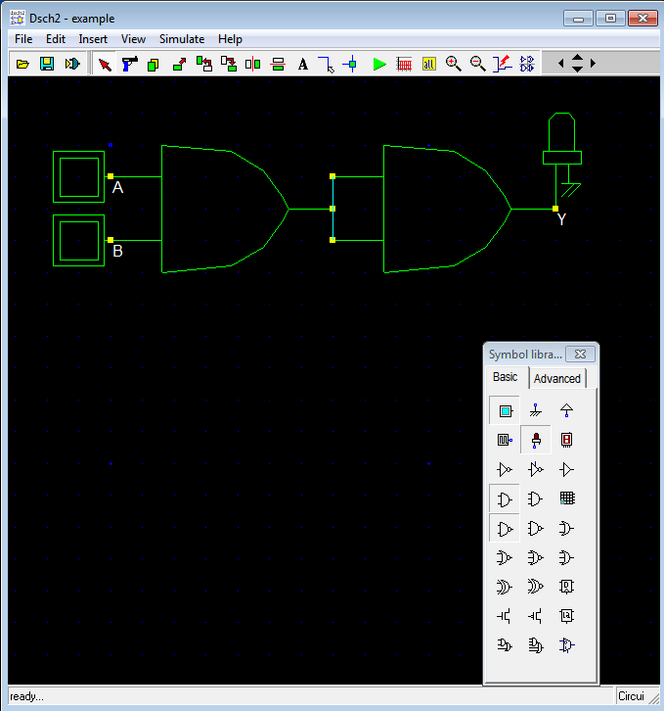

Gerbang logika Y=(A.B)+(A.B)

# POST II

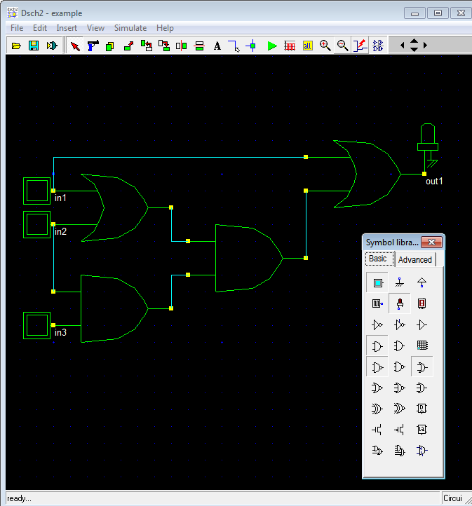

Sebelum disederhanakan

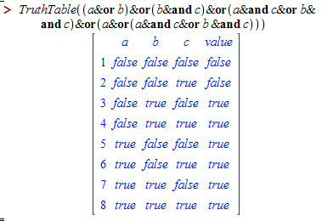

Tabel kebenaran Sebelum disederhanakan

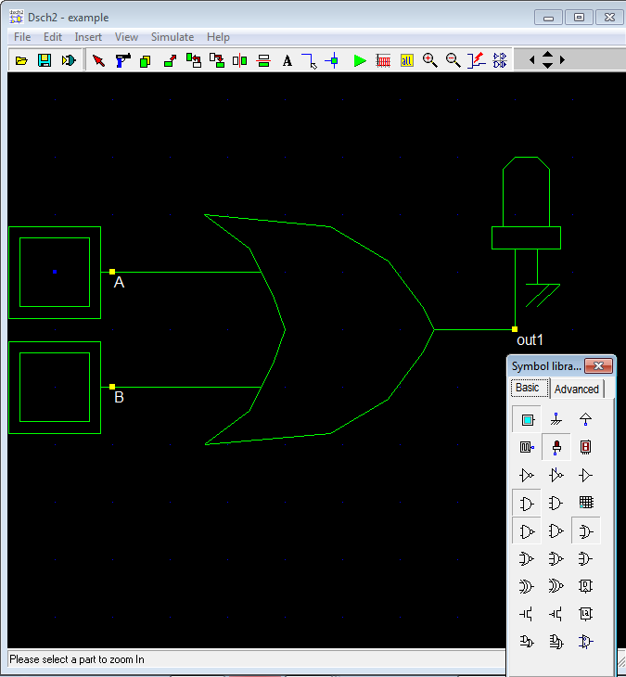

Rangkaian sesudah disederhanakan

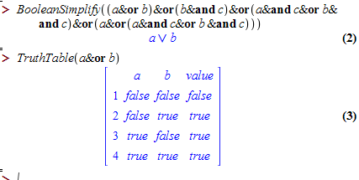

Tabel kebenaran Sesudah disederhanakan



Kiri(sebelum sederhana) kanan(sesudah sederhana)

Terbukti karena perbandingan sebelum disederhanakan

Kiri

Perbandingan antara T:F =6:2

=3:1

Kanan

Perbandingan antara T:F =3:1

Terbukti sama dengan gerbang logika(sebelum/disederhanakan karena apabila semua kondisi 0,output=0)

# POSTEST III

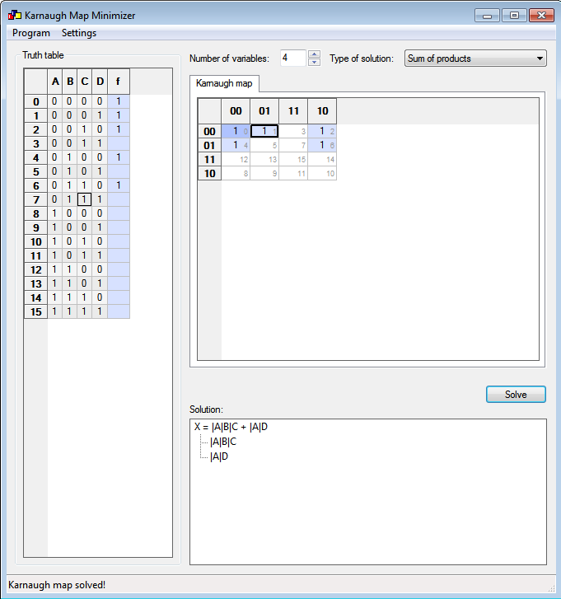

Menyederhanakan dengan KMAP

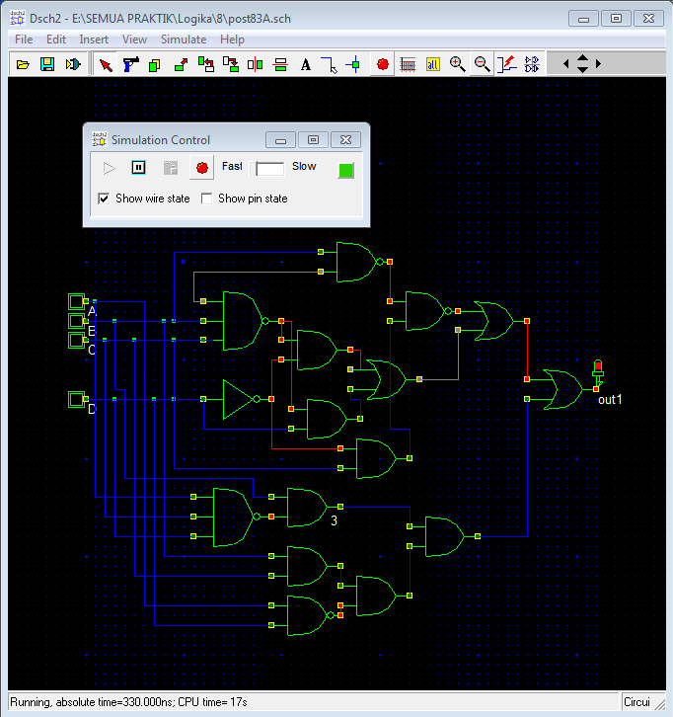

Rangkaian sebelum disederhankan

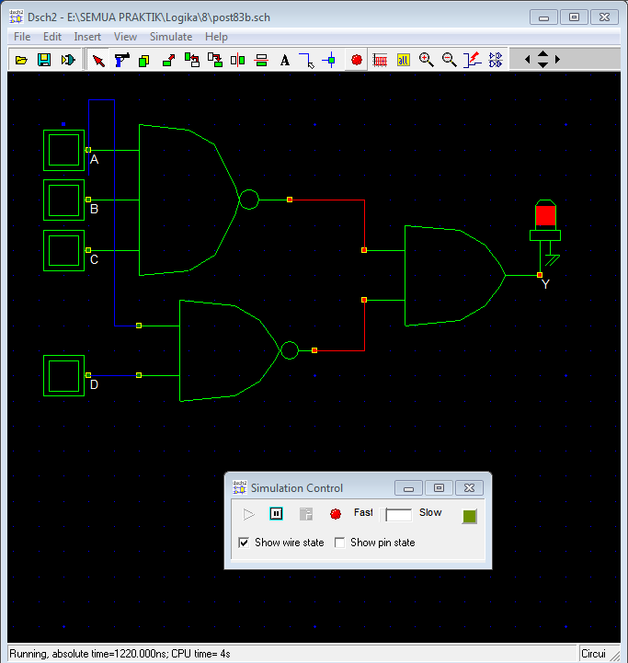

Rangkaian sesudah disederhanakan

Terbukti sama dengan gerbang logika(sebelum/disederhanakan karena apabila semua kondisi 0,output=1)